Petit manuel pour apprendre

La langue Éwé
« J’aurai beau parler l’éwé,
s’il me manque l’amour,
je ne suis qu’un cuivre qui résonne,
qu’une cymbale qui retentit. »
D’après Sr Paul (1 Cor 13)

L’alphabet, la prononciation et les tons

Alphabet

Capitale | A | B | D | Ɖ | Dz | E | Ɛ | F | Ƒ | G | Gb | Ɣ
Minuscule | a | b | d | ɖ | dz | e | ɛ | f | ƒ | g | gb | ɣ

Capitale | H | I | K | Kp | L | M | N | Ny | Ŋ | O | Ɔ | P
Minuscule | h | i | k | kp | l | m | n | ny | ŋ | o | ɔ | p

Capitale | R | S | T | Ts | U | V | Ʋ | W | X | Y | Z
Minuscule | r | s | t | ts | u | v | ʋ | w | x | y | z

NB : les lettres c, j et q n’existent pas en éwé.

Prononciation

Accents et tons

(~) au-dessus des voyelles : nasalisation
Les accents que l’on peut trouver dans la littérature sont :
ton haut : aigu
ton moyen : trait vertical
ton bas : grave
(ton montant : circonflexe inversé)
(ton descendant : circonflexe)

Bien souvent, les ouvrages n’indiquent aucun accent sauf un accent aigu ou grave lorsuq’il iy a ambiguîté.

Ici, nous indiquerons la plupart des tons hauts par des accents aigus et la plupart des tons bas par des accents graves. Mais le meilleur moyen de connaître les mots est de les entendre.

Leçons

- Etre et avoir

PIERRE VA ƉO

PIERRE EST ARRIVÉ

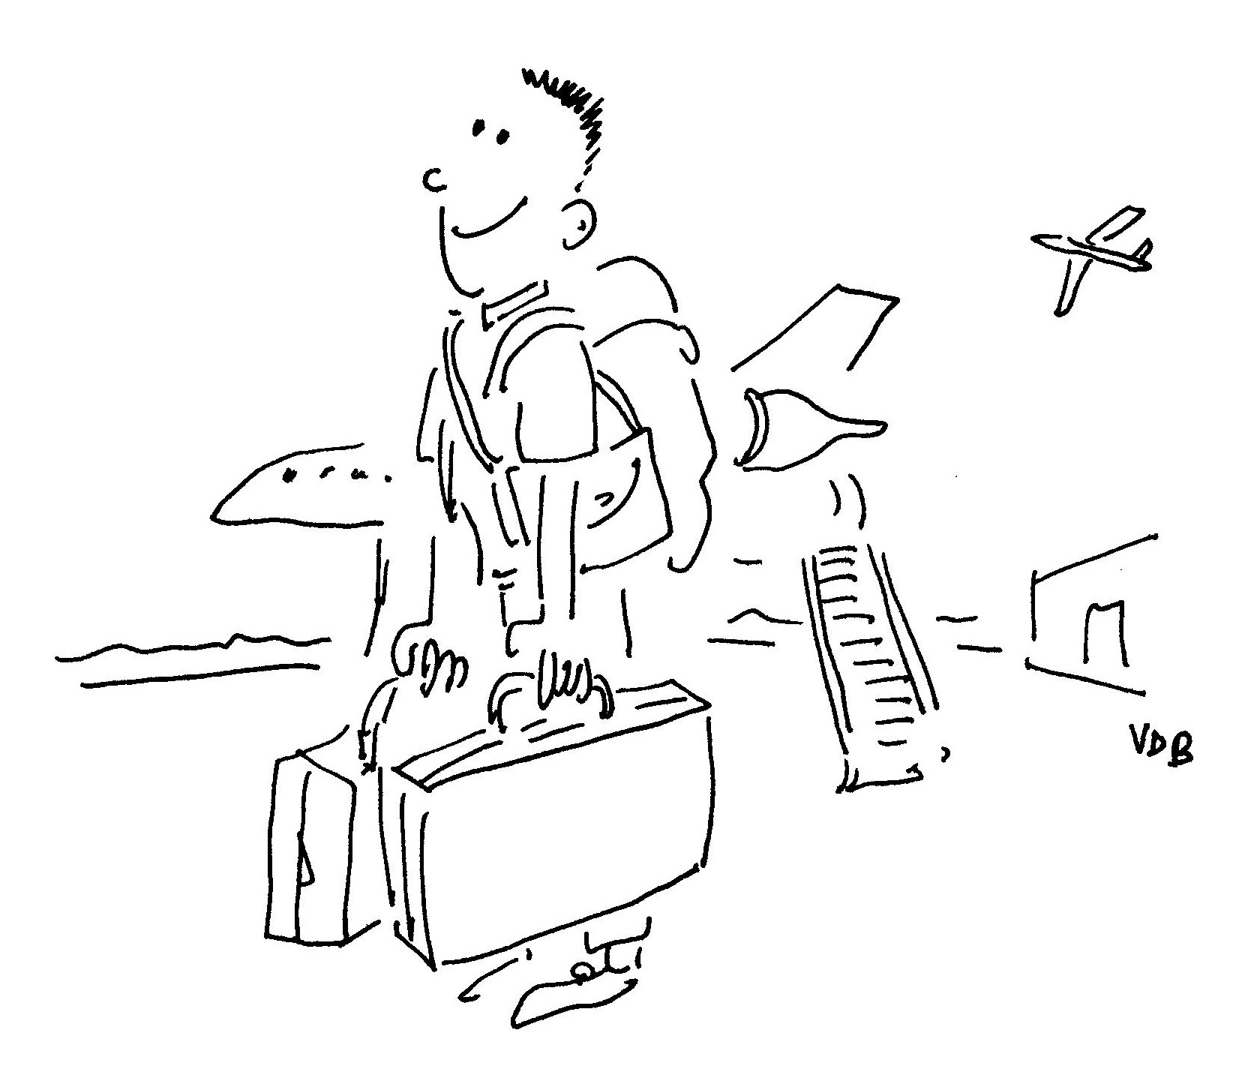

Vocabulaire :

así main
mɔ` moto
akɔ̍ɖú banane
àgbàwó bagages

Le verbe « être », lorsqu’il indique la nature du sujet, se traduit par nyé :

1 - Kɔdzó nyé Tógótɔ.́
Kodzo est un Togolais.

2 - Pierre nyé Frã`stɔ́. Ényé Frã`stɔ́.
Pierre est un Français. Il est Français.

Le verbe « être », lorsqu’il indique le lieu où se trouve le sujet, se traduit par le :

3 - Pierre le Lome.
Pierre est à Lomé.

4 - Kɔdzó le àƒémè. Éle àƒémè.
Kodzo est chez lui. Il est chez lui.

Le verbe « avoir » se traduit par la le fait que l’objet possédé est dans la main du possesseur. Ici, le a du mot main (ásí) est supprimé :

5 - Mɔ` le Kɔdzó sí.
Kodzo a une moto (une moto est dans la main de Kodzo).

6 - Àgbàwó le Pierre sí.
Pierre a des bagages (des bagages sont dans la main de Pierre).

Le verbe « être » suivi d’un adjectif qualificatif attribut se traduit par une catégorie de verbe appelée verbe d’état.

7 - Kɔdzó nyó.
Kodzo est bon.

8 - Lome lolo.
Lomé est grand.

9 - Akɔ̍ɖú nyó
Une banane, c’est bon.

- L’article

KƆDZO YI LOME

KODZO EST ALLÉ À LOMÉ

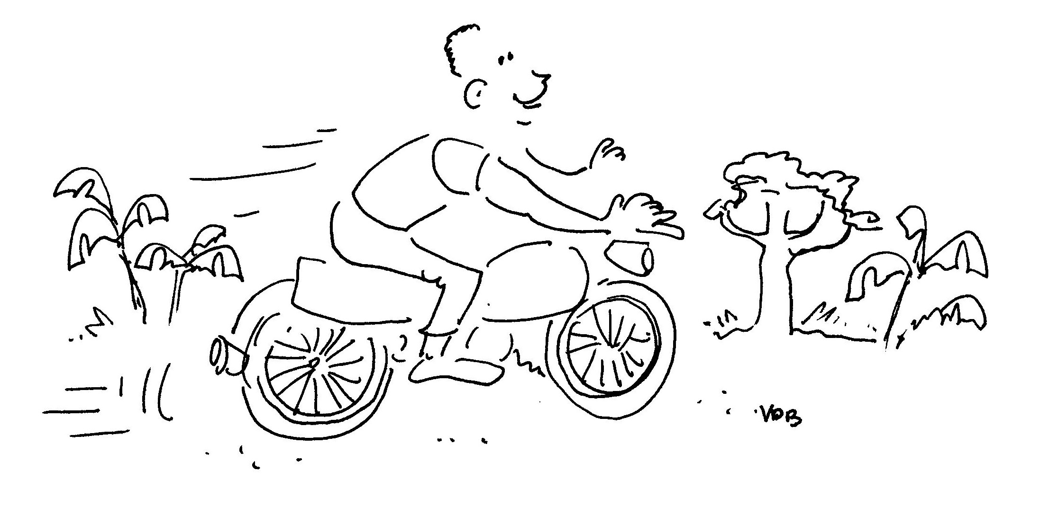

Vocabulaire :

atí arbre
mɔ́ chemin (ne pas confoncre avec mɔ` : moto)
xɔ` maison
tó montagne

Le nom est neutre en Éwé. L’article défini est lá (suivant le nom) ou –á (en suffixe au nom). Le lá est plus insistant :
atíá / atí lá l’arbre
mɔ́á / mɔ́ lá le chemin

1 - Mɔ` lá lolo. Élolo.
La moto est grosse. Elle est grosse.

2 - Mɔ́ lá didi. Édidi.
Le chemin est long. Il est long.

Au pluriel, on suffixe –wó :

3 – Atíwó le.
Il y a des arbres.

Donc, pour former l’article défini pluriel, onn suffixe –áwó au nom.

4 - Atíáwó kɔ́. Wókɔ́.
Les arbres sont hauts. Ils sont hauts.

5 – Àgbàáwó lolo. Wólolo.
Les bagages sont gros. Ils sont gros.

6 - Núka ̍ nyé ésia ?̍ Ésia nyé tó.
Qu’est-ce que c’est ? C’est une montagne.

6 - Núka ̍ nyé ésia ?̍ Ésia nyé xɔ`wó.
Qu’est-ce que c’est ? Ce sont des maisons.

7 - Xɔáwó le Lome.
Les maisons sont à Lomé.

8 - Xɔ` ésia kɔ́.
Cette maison-ci est grande.

9 – Àmé ka nyé ésia ?
Qui est-ce ?

10 – Àmé sia nyé Pierre !
C’est Pierre !

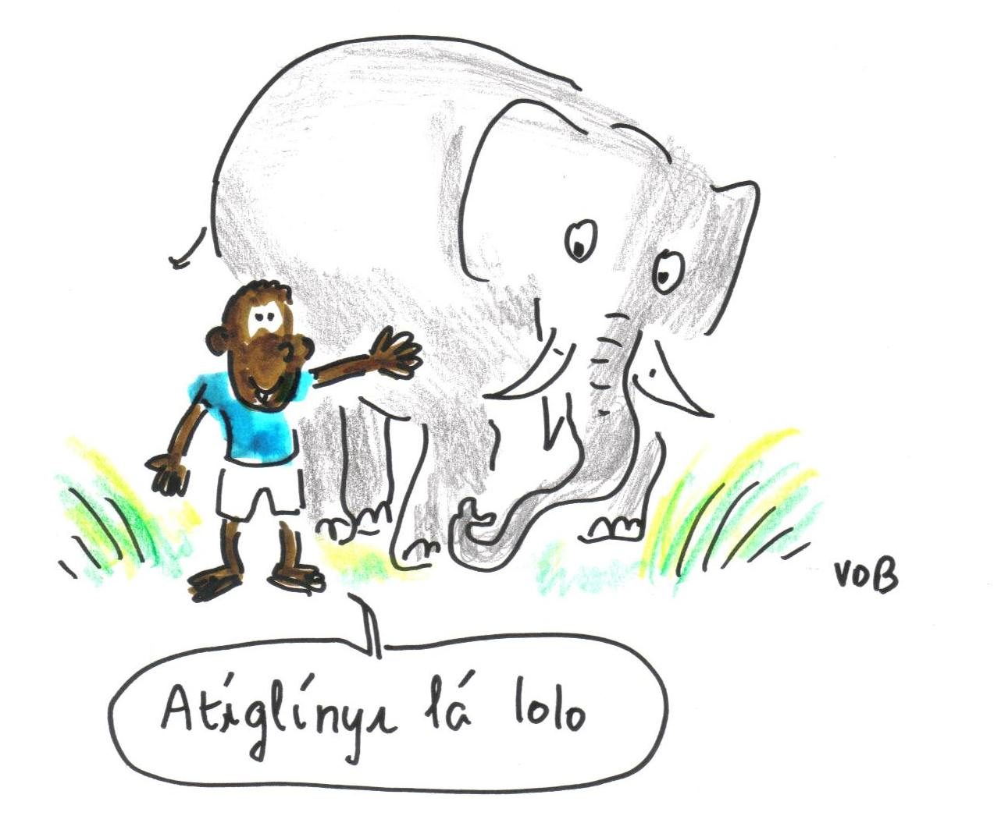
- L’aoriste
KƆODZO KPLƆ PIERRE

KODZO A EMMENÉ PIERRE

Vocabulaire :

kpɔ́ voir, regarder
yì aller
vá venir
vá ɖó arriver
dù village
xɔ́lɔ̃´ ami

Le verbe ne comporte le plus souvent que deux lettres. Il est souvent aussi constitué de deux mots. L’aoriste est le temps d’une action passée. Il est formé du verbe tel quel.

1 – Kɔdzó vá. Évá.
Kodzo est venu. Il est venu.

2 –Pierre kpɔ́ Kɔdzó le mɔ́á dzi. Ékpɔ́ Kɔdzó.
Pierre a vu Kodzo sur le chemin. Il a vu Kodzo.

3 - Kɔdzó kple Pierre nyé́ xɔ́lɔ̃´wó.
Kodzo et Pierre sont amis.

4 – Kɔdzó kple Pierre yì le mɔ` dzi. Wóyì.
Kodzo et Pierre sont allés sur la moto. Ils sont allés.

5 – Pierre kpɔ́ atíáwó. Ékpɔ́ atíáwó.
Pierre a vu les arbres. Il a vu les arbres.

6 – Kɔdzó kple Pierre vá ɖó le dùá me. Wóvá ɖó.
Kodzo et Pierre sont arrivés dans le village. Ils sont arrivés.

Nous avons appris deux prépositions :
le … me dans
le … dzi sur
Elles sont construites à l’aide du verbe le. Cela est fréquent car en éwé on peut sérialiser les verbes (c’est-à-dire mettre plusieurs verbes à la suite les uns des autres).

EXERCICE 1
Traduire en éwé :

Kodzo a une maison.
Il y a des motos sur le chemin.
Des bananes son dans l’arbre.
Pierre a vu les bananes.
Cette banane est bonne.

Solution de l’exercice 1 :

Xɔ` le Kodzo sí.
Mɔ`wó le mɔ́á dzi.
Akɔ̍ɖúawó le atí lá me.
Pierre kpɔ́ akɔ̍ɖúawó.
Akɔ̍ɖú ésia nyó.
- Salutations
EFƆA ?
COMMENT VAS-TU ?

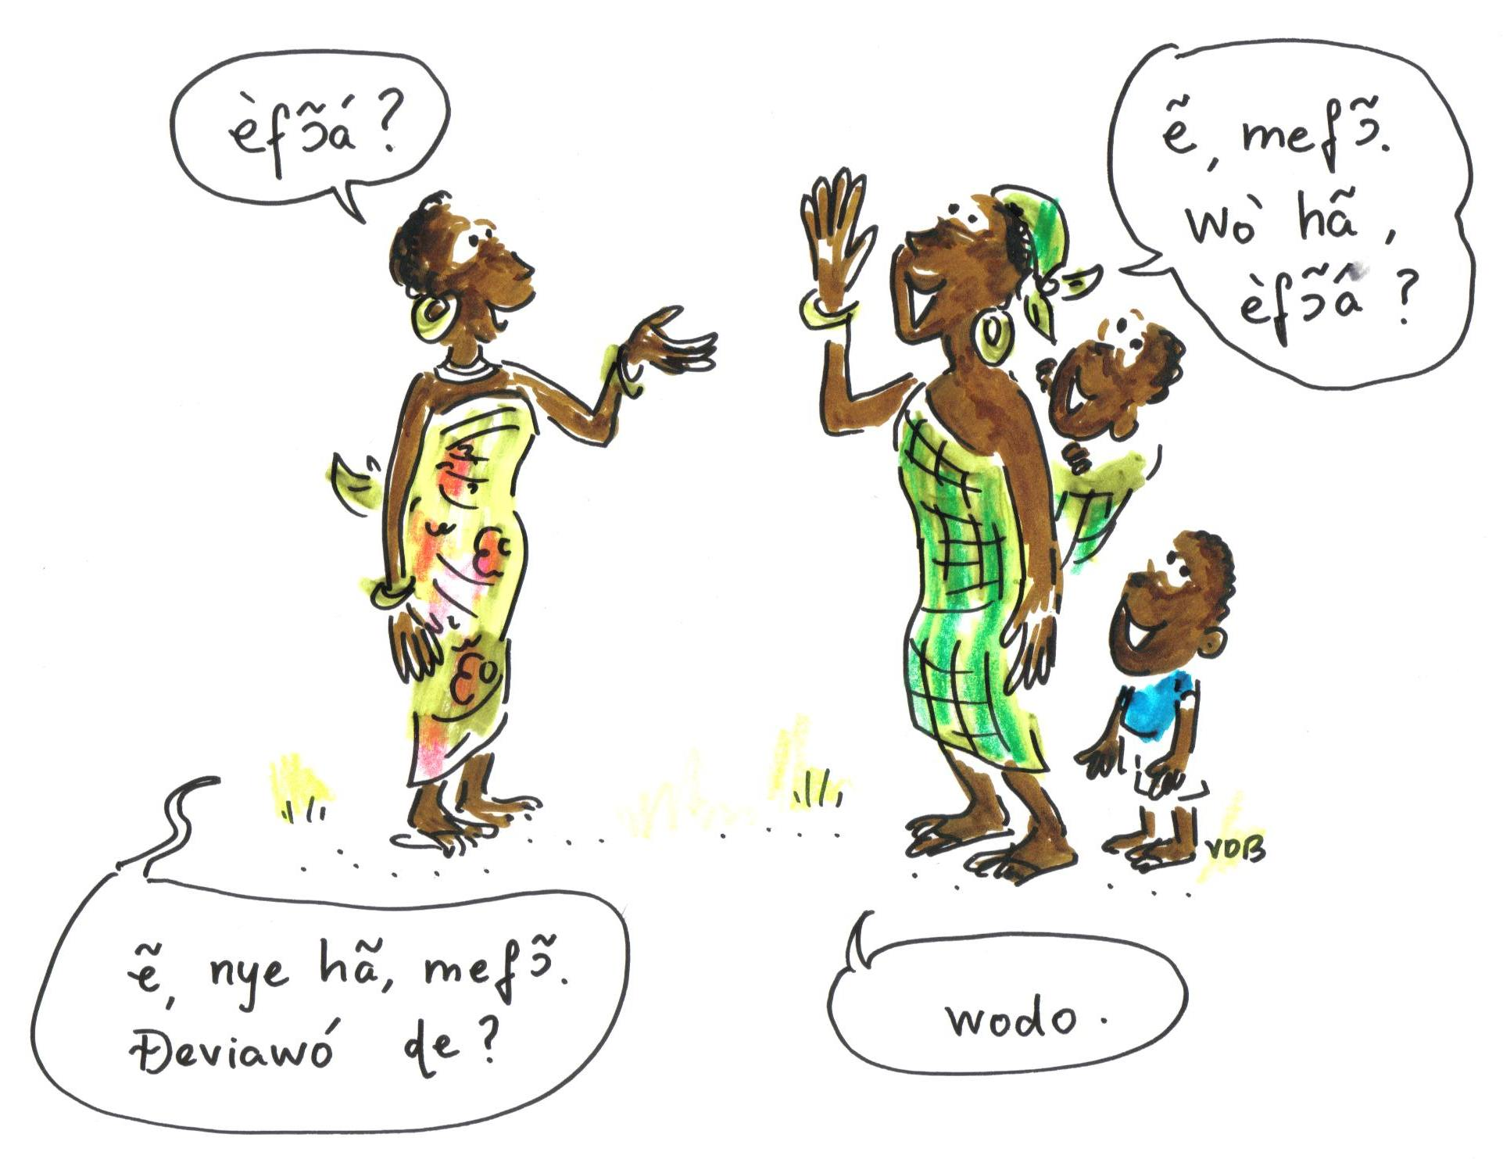

Visiteurs, apprenez bien les répliques des salutations, et vous ferez très plaisir à vos hôtes !

1 – Ŋdi lo ! Ŋdo lo ! Fi~e lo !
Bonjour ! (Bon matin, ou bon midi, ou bon soir)

- èfɔ́á ?
[Salut !] Vas-tu bien ? (Es-tu éveillé ?)
- ẽ, mefɔ. Wò hã, èfɔ́á ?
Oui, je vais bien. Et toi aussi, vas-tu bien ?
- ẽ, nye hã, mefɔ́.
Oui, moi aussi je vais bien.
- Ɖeviáwó ɖe ?
[Comment vont] les enfants ?
- Wódɔ.
Ils vont bien (ils ont dormi).

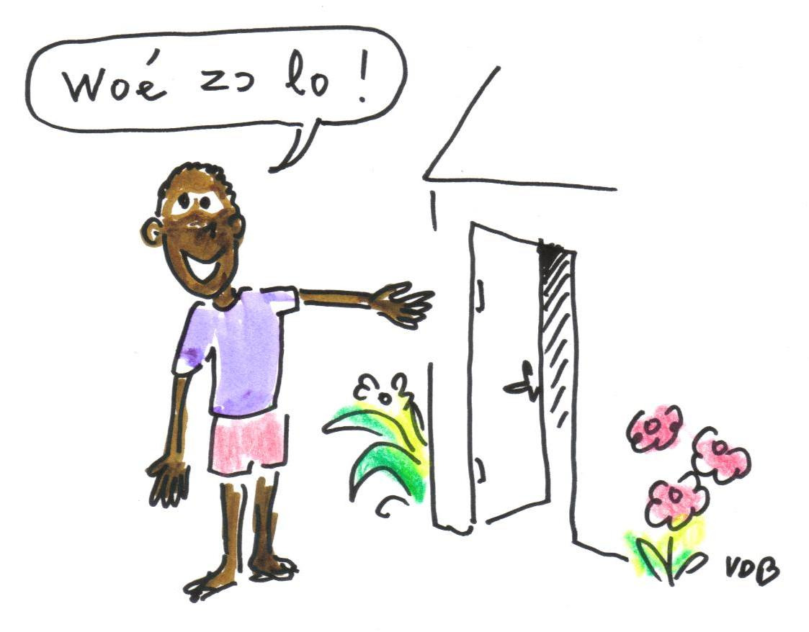

Míádo go lo !
Au-revoir ! (Nous nous reverrons)

- Woé zɔ lo !
Sois le bienvenu !!!
Woé zɔ` = Bienvenue à toi !
Woé = élision de wo ye = (c’est) toi qui
zɔ` = marcher
lo = insistance

- Yo lo.
Oui.

Adɔ́ alɔ̃ nuyie lo ! Dors bien !
Aku drɔ̃ẽ viviwo ! Fais de doux rêves !
Eyi etso lo ! A demain !

- Salutations en Mina
WOFƆA ?
COMMENT VAS-TU ?

Pour la région de Lomé, prenez soin d’apprendre les salutations en Mina.

- wòfɔã ?
[Salut !] Vas-tu bien ? (Es-tu éveillé ?)
- ẽ, mufɔ̃. Wò tsã, wòfɔ́á ?
Oui, je vais bien. Et toi aussi, vas-tu bien ?
- ẽ, nye tsã, mufɔ́.
Oui, moi aussi je vais bien.

- Les pronoms
- Négation et interrogation

- Le pronom sujet

- L’impératif
- Les pronoms

Núka ̍ nyé ésia ?̍ ésia nyé xɔ`.
Qu’est-ce que c’est ? C’est une maison

akɔ̍ɖú ésia nyó
Cette banane est bonne
míéle su̍kú
nous sommes à l’école
- Les pronoms
- Les pronoms
- Les pronoms
- Les pronoms
- Les pronoms
Atíglínyi lá lolo
L ‘éléphant est gros

- Les pronoms
- Les pronoms
gbɔ chez, près de

- Afi ka nèle ?
Où es-tu ?
nè- est une des formes du pronom sujet « tu » (voir grammaire).
Le verbe être a deux traductions en Éwé : le qui signifie « être en un lieu », et nye qui signifie « être quelquechose ».
- Mele gbɔnye
Je suis chez moi
me- est le pronom sujet « je ».
-nye est le pronom possessif à la 1e personne du singulier (voir grammaire : pronoms).
ékpɔ wò
il t'a vu
ékpɔ wó
il les a vus
e- est le pronom sujet à la 3e pers. sng.
et sont les pronoms objets à la 2e pers. sng. et à la 3e pers. pl. respectivement.

- Salutations

Remarque : en Mina, les salutations sont :
- Animaux, plantes
adidó baobab
atí arbre, bois, baton
boti figuier
gbe herbe

amegãxi loup
atíglínyi éléphant
akpa̍ poisson (vivant ; petit calibre)
avu chien
dà serpent (mère, grande soeur, cousine)
dàkpuì python, vipère
dadi chat
dzatá lion
gànà ours
ha porc
ko̍kló volaille
kposɔ́ dromadaire
lãkle léopard
nyi bœuf
alẽ mouton (masc. agbo bélier)
sɔ́ cheval
tédzí ane
tédzísɔ́ mulet
gbɔ̃ chèvre (masc. atokui bouc)
ɖeɖivi fourmi
to buffle (NB : tó = montagne)
tɔmelã poisson (préparé ; gros calibre)
xe̍ví / xe oiseau (xe̍ví = petit oiseau)
zi gazelle

- La négation et l’interrogation
Pour mettre une phrase sous la forme interrogative, on suffixe – a à la fin :

agbleá loloa? la ferme est-elle grande ?
ẽ̃̍, agbleá lolo. oui, la ferme est grande

atí lá kɔ́a? l’arbre est-il haut ?
ẽ, atí lá kɔ́. oui, l’arbre est haut
o, atí lá mekɔ́ o. non, l’arbre n’est pas haut

Lorsque le sujet est un pronom, la particule de négation est insérée et contractée (voir grammaire : pronoms)

nyemévá o je ne suis pas venu
mèvá o tu n’es pas venu
mévá o il / elle n’est pas venu(e)
mímévá o nous ne sommes pas venus
mimévá o vous n’êtes pas venus
wómévá o ils/elles ne sont pas venu(e)s

Atí lá mékɔ́ ŋútɔ́ oa? l’arbre n’estil pas très grand ?
- ẽ, atí lá kɔ́ ŋútɔ́. si, l’arbre est très grand
- o, atí lá mékɔ́ nyúíé o. non, l’arbre n’est pas si grand

àyɔ́ma ? vas-tu m’appeler ?
o, nyemayɔ́wò o. non, je ne vais pas t’appeler

(NB : en Mina, non se dit ao )

- Dans la maison

Meubles, intérieur de la maison
abatí lit  aba matelas  ablegɔ́ chaise  kplɔ̃́ table  zikpuǐ tabouret | fésre̍ fenêtre  gli mur  ʋɔtrú porte | agbǎ assiette  avɔ̌ tissue, matériau  gazě pot en metal  náke̍ bois de chauffage  nya laver (linge)  zě pot

gatsí cuiller
he couteau
gáflò fourchette
agbǎ assiette
kopu verre

ɖà cuisiner
nuɖaƒe cuisine
kplɔ̃ balayer

Nourriture
tsi eau
nótsi lait
ami huile
aha boisson alcoolisée

wɔ́ farine
abólo̍ pain
fùfù foufou
dze sel
azi oeuf / noix, noisette
ko̍klózi oeuf (de volaille)
mɔ́li̍ / mɔ́lu riz

akɔ̍ɖú banane
atɔ́tɔ́ ananas
amango mangue
ŋùtí orange
pea avocat
a̍yi̍ haricots
azǐ noix
bli̍ maïs
te igname
agbeli manioc
sábala oignon
gbómá épinard
sàládà, ɣevu gbema salade
gbemu épinards
timati tomate
fetrí gombo
ɣegbesé piment
- Dénombrer
atíwó des arbres (voir grammaire : pluriel)
atí eve deux arbres

xɔwó des maisons
ŋútsu̍wó des hommes

atí eve deux arbres
xe̍ví e̍wó dix oiseaux
nyɔ́nu̍ etɔ̃ trois femmes

atíáwó les arbres

atí evea̍wó les deux arbres
xe̍ví e̍wóáwó les dix oiseaux
nyɔ́nu̍ etɔ̃áwó les trois femmes

Dénombrement
1 ɖeká 6 a̍dé 11 wuiɖeke
2 eve 7 a̍dré 12 wuieve
3 etɔ̃ 8 e̍nyí
4 ene 9 asíéke̍
5 atɔ̃́ 10 e̍wó
vɔ̌ unité
blá dizaine
a̍la̍fá centaine
akpé (...kplé) mille (...et)
<nombre> -lia -ième (sauf 1)
gbãtɔ premier
mlɔea dernier

- Présentations
Ŋkɔ́wò ɖe ?
Quel est ton nom ?

Wó yɔam be Kɔ̍si.
Je m’appelle Kosi (ils m’appellent)
Ƒé nénié le asíwó ? Afí ka nènɔna ?
Quel äge as-tu ? Où habites-tu ?
Ƒé wuieve lé asi nyé. Menɔna Lomé.
J’ai 12 ans. J’habite à Lomé.

Nye Fransè ye̍vú ményé. Menɔa Paris.
Moi, je suis Français. J’habite à Paris.

Medoa eʋégbé víé
Je parle un peu l’éwé

Médé kuku, nyémésé wò o. Ɖé nàtéŋu trɔ gblle nam bléwua ? Médé kuku !
Excusez-moi, je n’ai pas compris. Pouvez-vous répéter lentement, s’il vous plaît ?
- Comparatif, superlatif
àlégbègbè, nènémá gbègbè tellement, si, tel, beaucoup
àlégbègbè bè tellement… que

Mèdó ɣlí àlégbègbè bè nyèmágàté ŋú ƒò nù ò.
J’ai tellement crié que je ne peux plus parler
álé si… nènémá… plus… plus…

- Le corps humain
aɖu ɖèká lè ɖùyèm
une dent me fait mal
D ɔ`mè lè ɖùyèm
j’ai mal au ventre
àwù vêtement
dziwù chemise

lì (àwù) repasser (du linge)

- Formules de politesse
Le vouvoiement n’existe pas en Éwé.La formule de salutation polie (enfant envers adulte, personne qu’on connaît peu) est :

Ŋdi na wò lo.
bonjour (matin) à toi. Le lo à la fin, pour insister, est optionnel.
ŋdɔ̍ ná wò
bonjour (midi) à toi

Ŋdi na mi lo.
bonjour (matin) à vous
ŋdɔ̍ ná mi
bonjour (midi) à vous

Pour une personne plus familière, on salue par :
èfɔ́á ?
salut ! comment ça va ?

Ɖèvíwó, wòàlɛ´ ná mì.
Bonsoir les enfants

akpé
merci
akpé kaka
merci beaucoup
akpé kaka lo
merci beaucoup vraiment

míado go
Au-revoir (nous nous rencontrerons)

médé kuku
s’il vous plaît / excusez-moi
NB : tsɔ́ kem signifie « pardonne-moi » mais il n’est pas utilisé dans la conversation courante

- Dans la brousse
ƒu mer
ké sable

ƒu̍ta̍ / ƒu̍nu̍ plage, bord de mer
kéƒùtà plage

ƒukpo île
- Tourisme
a̍me̍dzródze̍ƒé hotel
nuɖuƒe restaurant
fiasẽ magasin

keteke train
gɔmepipa méro
azɔli à pied

aéroport
gare

(phrases sur le bus pour Lomé)

mèlè tàksí dzɔ`m
J’attends un taxi
Míelè mɔ́ kpɔ́m na keteke
J’attends le train
NB : kpɔ́ mɔ́ veut aussi dire espérer
Attendre se traduit encore par làlà
Kpɔ́ nuyié ! Ʋu áɖé gbɔ`na
-Attention ! Il y a une voiture.
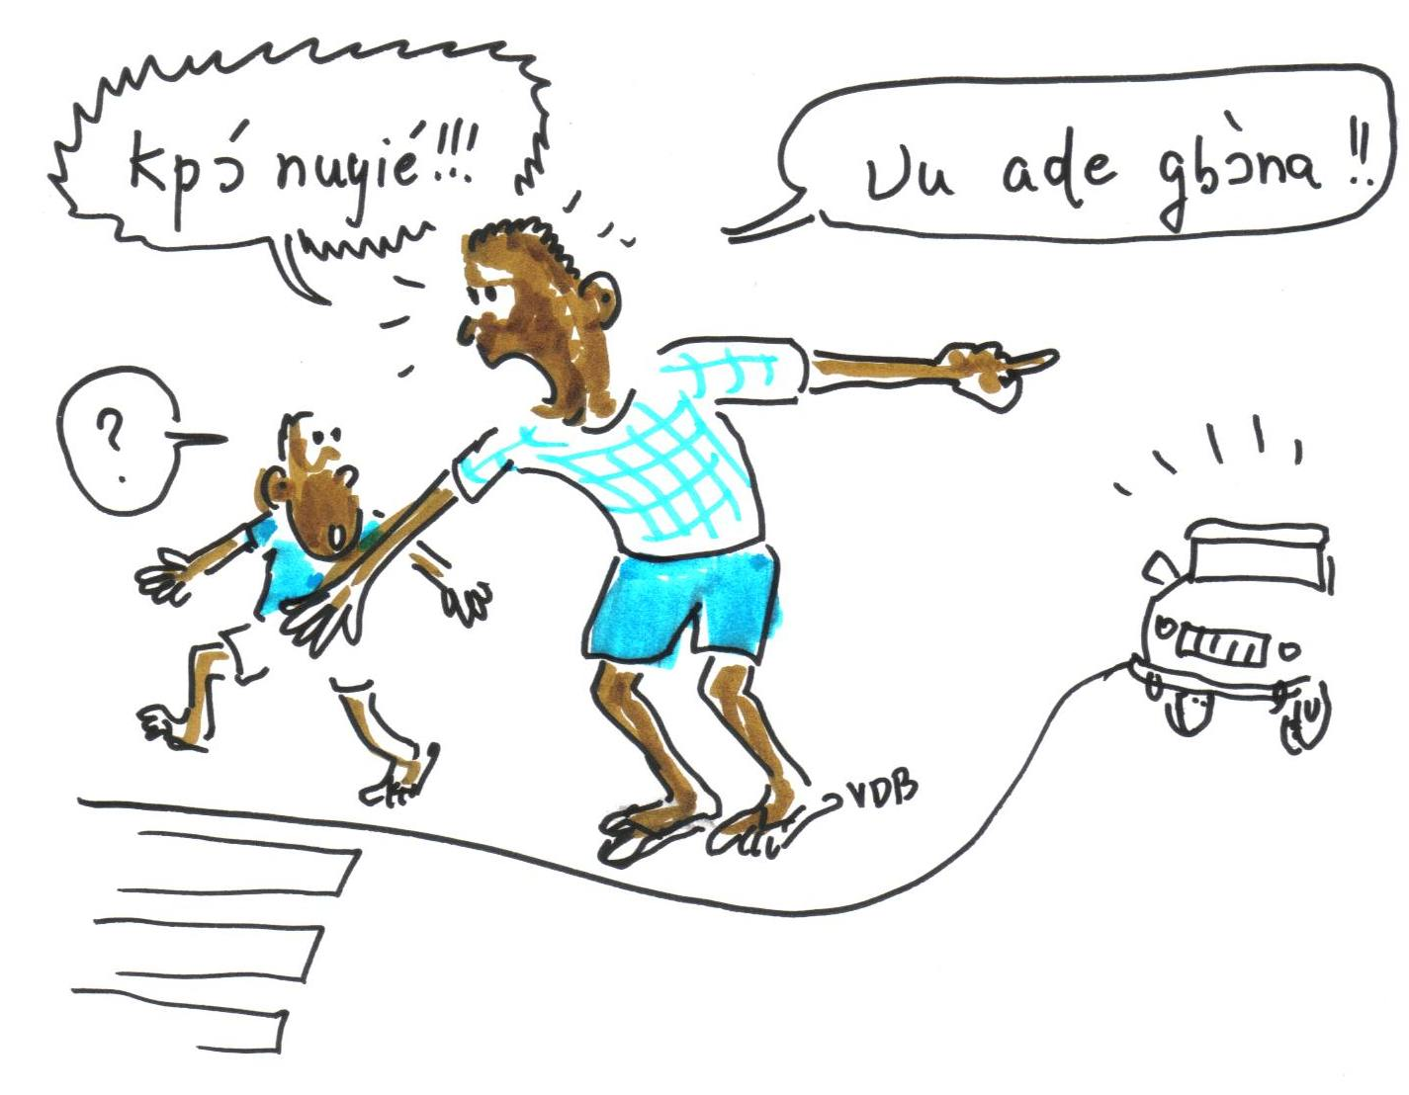

Ɣèyíɣì lá yì; élè bé míádzó.
Il est tard. Il faut s’en aller

Gà sɔ`gbɔ` mélè àsínyè ò.
Je n’ai pas assez d’argent
- L’aoriste
Il indique une action localisée dans le temps, généralement située au passé, plus rarement au présent

Ŋútsu atɔ̃́áwó tso atí èwóáwó.
Les cinq homes abattent les dix arbres

Nyɔ́nùwó ɖa te.
Des femmes ont préparé de l’igname

Nyɔńu evea̍w̍ó ɖa mɔĺi ̀lá.
Les deux femmes ont préparé le riz

Kɔs̍i ́ƒle wɔ,́ éyè Akɔòsúa ́dze ami.
Kosi a acheté de la farine, et Akosua a acheté de l’huile.

Nyɔ́nu̍a̍wó nya avɔ̌ àdré.
Les femmes ont lavé 7 pagnes.

Súkûvíáwó dzi hawó.
Les élèves chantent des chansons

Esi míeva ɖó la, míeɖu nu gbã. Evelia míeno aha.
Quand nous sommes arrivés, d’abord nous avons mangé. Ensuite, nous avons bu. (la = insistance ; va ɖó = arriver)

- Météo
ɣè soleil
ɣléti lune / mois
ɣlétivi étoile

dzà pleuvoir
tsì, tsìdzàdzà pluie

tsì lè dzàdzàm il pleut

tsìdzàɣì saison des pluies

yà vent
yà lè ƒòƒòm il y a du vent

zã’ nuit
dó zã’ faire nuit

zã’ lè dòd{om il fait nuit

wɔ` vùvɔ` faire/avoir froid
fà être froid

vùvɔ` lè wɔ`wɔ`m il fait froid
vùvɔ` lè wɔ`m j’ai froid (« le froid me fait »)
vùvɔ` lè wɔ`yèm j’ai froid( « le froid me fait »)
vùvɔ` lè wum j’ai très froid (« le froid me tue »)
fafa lém j’ai froit (fam.) (« le froid m’a attrappé »)
dzòdzò lì il fait chaud
- « Il faut que… »
élè bé… il faut que
éhiã be… il est nécessaire que
hiã avoir besoin
hiãtɔwo des nécessiteux, des peuvres

énye bé… il se trouve que
ési wònye be… puisque
- La santé
lé dɔ` être malade
dzè dɔ` tomber malade
yɔ` guérir
dɔ`léla malade

yɔ` dɔ` soigner ?
dɔ`yɔ`yɔ` soin, guérison
dɔ`yɔ`la médecin
dɔ`yɔ`ƒe hopital

atike médicament
atíkėdzraƒe pharmacie

atíkė̍wɔƒ̍é (15) hospital, dispensary, clinic
atíkė̍wɔl̍á (14) doctor
lam̃̍égble ́̃ (16) to be indisposed/sick/ill
lam̃̍ é se ́̃ (16) to recover, to get healthy after illness or sickness

xɔ dɔlélé tmber malade, être contaminé

Cet enfant est tmbé. Il a la jambe cassée.
- L’habituel et le futur
Pour l’habituel, on suffixe –a ou -na au verbe

Bli mièna kábá
Le maïs pousse vite
Il s’agit ici de l’habituel présent (voir conjugaison : indicatif)

Pour le futur, ou préfixe –á au verbe

Kɔ̍fí áwɔ dɔ̌ Kofi travaillera

Ɖeviáwó áɖu nú Les enfants mangeront

Le futur du progressif ndique une action qui sera en train de se faire.

Kɔ̍fí ánɔ awu dóm
Kofi sera en train de s’habiller

Sukuviáwó ánɔ nú ɖum
Les écoliers seront en train de manger

- Quelle heure est-il ?
Ga nènié ƒo ?
Quelle heure est-il ?

Éƒo ga etɔ̃
Il est trois heures
NB : on peut aussi dire : ga etɔ ƒo

Éƒo ga eve kple afã
Il est deux heures et demie

Éƒo ga ewó miniti wuiatɔ̃
Il est dix heures et quinze minutes
NB : on peut aussi dire : Éƒo ga ewó to eŋu miniti wuiatɔ̃

Ésusɔ miniti ene ne ga enyi
Il est huit heures moins quatre
NB : on peut encore dire : Ésusɔ miniti ene ne ga enyi naƒo
(il manque quatre minutes pour que huit heures sonnent)

Ésusɔ vie ne ga wuieve
Il est bientôt midi

Étso meyi aba me zã ga ɖeká kplé afã
Hier je me suis allé au lit à une heure et demie
Étso memlo anyi zã ga wuieve
Hier je me suis couché à minuit
- Le progressif
Il indique une action qui est, était ou sera en train de se faire

Menɔa agble yim gbe sia gbe.
J’allais tous les jours aux champs
Wónɔa srɔ̃ɖeŋkekeáwó ɖum.
Ils célébraient les noces.
Yésù nɔa gbè dom ɖá
Jésus était en train de prier
Ces phrases sont au progressif passé (voir conjugaison : progressif)
- Termes religieux

Mots
Mawu Dieu
kɔkɔe saint
kɔkɔenyenye sainteté
ŋútífkɔkɔe gloire
Gbogbo Kɔkɔe Esprit Saint
ŋusẽ puissant
ŋusẽkatãtɔ père tout-puissant
dzɔdzɔe le juste
dzɔ`dzɔ`ènyényé justice
ŋútífáfá paix
lɔlɔ̃ amour
amenuvenu grâce
domenyo bonté
nublanui pitié
kpɔ nublanui [na ame] avoir pitié [de qq’n]
nublanuikpɔkpɔ miséricorde
ŋutilã chair
tetekpɔ tentation
tsɔ́ (nú) ke ame pardonner (qqch) à quelqu’un
yrá bénir
yayrá bénédiction
da akpe [na ame] [ɖe…ta] rendre grâce [à qq’n] [pour...]
kafu louer
kafukafu louange
bla lier, nouer
bla nu conclure une alliance
nublabla alliance
dukɔ́ peuple
xɔse Foi
kɔnyinyi tradition

dǒ gbe ɖá [na Mawu] [ɖe…ta]
prier [Dieu] [pour…]
do … ɖe dzi élever, célébrer, honorer
ɖù … dzí célébrer
kɔnu célébration
dze klo s’agenouiller
dé tà àgù se prosterner (mettre/tête/sol)

vɔsa sacrifice
nuɖuvɔsa offrande
ɖàséɖíɖí témoignage

Phrases
Hamèáwó dé tà àgù héná gbèdódóɖá
les fidèles se sont prosternés pour la prière
- L’intentionnel
Il exprime une action décidée qui est sur le point de s’accomplir

Mele yiyi ge Je vais aller
Me le nú ɖu ge Je vais aller manger

Te ɖu ge wòala c’est l’igname qu’il va manger

Tɔtrɔ́ ge míala Nous allons retourner

le peut y être remplacé par va (venir) ou yi (aller)

Eva tsi no ge il est venu boire
meyi dɔ wɔ ge je vais aller travailler

- Proverbes
Atiglinyi be ye lolo ŋutɔ, gake ɖeɖivi koe wui.
L'éléphant était fier d'être très gros, mais juste une fourmi pourrait le tuer.

Ati ɖeka me wɔ na ave o.
Un arbre seul ne peut faire une forêt.

Ati kese me yɔ na xe o; xe la ŋutɔ gbɔ na ɖaa.
L'arbre en fleur n'a pas besoin d'inviter des oiseaux ; ils viennent par eux-mêmes.

Alesi ati aɖe le la, nenema ye eƒe kutsetse nɔ na.
L'arbre est identifié par la nature de son fruit.

Avu si ɖu na ƒu la me ɖu na ega o.
Le chien qui mange habituellement des os ne mange pas le fer.

- Proposition subordonnée

Ame siae wotsɔ́ ga la na
C’est à cet homme qu’on a donné l’argent

Miná míɖu núá ázɔ̃
Mangeons la nourriture maintenant

Ŋútsu̍ lá ná wóku tsi le éƒé ágble me.
L’homme leur permit de jeter de l’eau dans sa ferme

Fia̍ ̍ lá́ ná́ wónɔ ga dzódzǒ lá dzí.
Le roi les fit asseoir sur le métal chaud
- Subordonnée (suite)
1. Kɔd̍zó le Lome yìm.
Kodzo va à Lomé
2. Éle kétéké ɖóḿ le Lome yiḿ
Il est en train de monter dans le train pour aller à Lomé
3. Kɔsí hã ́le yiyiḿ.
Kosi est aussi en train d’y aller
4. Akɔ́súá ƒle agbǎ eve le asi me.
Akosua a achèté deux assiettes au marché
5. Ɖeví lá kpɔ́é wonɔ agbǎ eve ƒleḿ le asi me.
L’enfant l’a vue acheter deux assiettes au marché
6. Míéle Akɔ́súá kpɔ́ḿ wole wó ƒle̍ḿ.
Je suis en train de voir Akosua qui les achète
7. Ŋútsu̍a̍wó nɔ nyɔ́nu̍ví lá kpɔ́ḿ wonɔ avɔ̌ lá nya̍ḿ.
Les hommes étaint en train de voir les femmes laver le pagne
8. Miefa aví le xɔ ̍sia̍ ̍meg̍bé.
Vous avez pleuré derrière cette maison
9. Wóse mienɔ aví fa̍ḿ le xɔ̍ lá me̍gbé.
Ils vous ont entendu pleurer derrière cette maison
10. Nyɔ́nuawó le tsi ̍lem, ŋútsuawó le aha nom, ɖevíáwó le fefé,́ éye ̍ Adzóa ́ le al̍ɔ ̃̍ dɔ́m.
Les femmes se lavent, lhommes sont en train de boire, les enfants s’amusent, et Adzoa dort.
11. Enɔ du ƒúm, gaké menɔ zɔzɔm.
Il courait, tandis que je marchais.
12. Wóle ʋǔ ƒóm, le ha dziḿ éye̍ wóle ɣe̍ ɖúḿ hã́.
Ils font du tam-tam, ils boivent et ils dansent aussi.

- L’impératif
mídzo partons

éle xéxé
Il est sorti (il est dehors)
yɔ́e
appelle-le

- Les gris-gris et les fétiches
DZO KPLÉ TRƆ̃́
Dzo kplé trɔ̃́ ményé nú ɖeká o. Gaké ye̍vú geɖewó súsúná béná dzo kplé trɔ̃́ le ɖeká. Le ésia̍ ̍ta ̍yevúa ́ɖéwó gblɔna be ́am̍ey̍ib̍ɔw̍ó súbɔá ́Dzo kplé Trɔ.̃́ Ésia̍ ̍meńye ́nyat̍eƒ̍é o.

Míéyɔá ́ameśi ̍si ́Dzo le lá bé Dzotɔ,́ eýe ̍míéyɔá ́ameśi ̍sí Trɔ ̃́le ̍la ́be ́Trɔs̃́i. Dzotɔ ́kple ́Trɔs̃́i geɖewó le Eʋenyígbá dzí. Énye ́nyat̍eƒ̍é bé trɔs̃́iw̍ó súbɔá ́wóƒé trɔw̃́ó, gaké dzotɔẃó meśúbɔá ́wóƒé dzowó o. Trɔ ̃́ɖeka ́ko̍e ́nɔa trɔs̃́i ̍si.́ Dzo geɖee nɔa dzotɔ ́ɖeká sí. Dzotɔ ́meśúbɔá ́eƒ́é dzoá ɖéké o. Dzotɔẃ ó bua wóƒé dzowó abé ŋúse ́̃tɔx̍ ɛa̍ ́ɖé sí nyé súbɔ́lá ná wó lá e̍né.

Nous appelons un Sorcier celui qui possède un gris-gris, et nous appelons une féticheuse celle qui possède un fétiche. Il y a beaucoup de Sorciers et de Féticheuses en pays Éwé. Il est vrai que les féticheuses adorent leurs fétiches, mais les sorciers ne rendent pas un culte à leur gris-gris.

Grammaire

Structure de la phrase
Groupe nominal :

GN = <nom> <adj> <nombre> -<article>- <pluriel>

S’il y a un adverbe ou un adjectif indéfini pour qualifier la quantité, comme :

sɔ`gbɔ` assez de ; beaucoup de (dénombrable)
gèɖè plusieurs, beaucoup
gèɖèwó une multitude de, beaucoup de
àkpà trop de
ví áɖé un peu de
áɖéké aucun (adj. indéfini)

il se place après le nom, à la place de l’ensemble
-<article> -<pluriel>

Phrase :

<GN sujet> <V> <GN objet>

Si le verbe est en deux parties (comme notamment ceux qui jouent le rôle de prépositions) :

<GN sujet> <V1> <GN objet> <V2>

Proposition subordonnée :

<conjonction> <phrase> la
Dans la phrase le sujet et le verbe peuvent être inversés. Ex :

Egbe si dóm mele fifia la wóyɔna Eʋegbe.
La langue que je suis en train de parler maintenant s’appelle l’éwé

Sérialisation des verbes :
Une phrase peut comporter plusieurs verbes placés les les uns derrière les autres. Un verbe qui en suit un autre est en quelque sorte son complément d’objet.

Article, genre, nombre
Article défini singulier

<GN>-á ou <GN> lá

atí lá / atíá l’arbre
xɔ̍ lá / xɔ̍á la maison / le bâtiment

Article indéfini singulier

Il est généralement omis, sauf si on veut insister « un certain… »
<nom>-á ɖé
ou <nom> áɖé

Pluriel
Pluriel : Suffixe –wó
(après le nombre et l’article)

(sauf mots indénombrables, et quand il y a une indication de nombre)

atíwó des arbres
atíáwó les arbres
atí sia̍wó ces arbres

NB : Article indéfini pluriel : <nom>-á ɖéwó

Genre
Les noms de personnes et d’animaux sont neutres. Pour leur donner un genre, les suivre de :

 | Masculin | Féminin
Personnes | ŋutsu | nyɔnu
Animux | -tsu | -nɔ

Adjectif et pronom démonstratif

Adjectif :
sia̍ má keme

ce(tte) …-ci ce(tte) …-là ce(tte) … là-bas

Pronom :
ésia̍ émá ékeme

celui-ci celui-là celui-là là-bas

àmè sià àmè má

éyì, éyà, ésì, ésià celui-ci (chose)
émè, émà celui-là (chose)

Négation

mé-<verbe>... o . (Fin de phrase)

Adidóá métri o. Le baobab n’est pas épais
Agbalẽ ̍ lá ményó o. Le livre n’est pas bon

Lorsque le sujet est un pronom, il est contracté avec la particule de négation (voir paragraphe sur les pornoms).

Ex :
Nyemelɔ́ o. Je ne consens pas.

Qhulqes adverbes et termes de négation
mé-<V> … kúrá ò ne … pas du tout
méga-<V> … ò ne … plus
mé-<V> … haɖé ò ne … pas encore
mé-<V> … gbèɖé ò ne … jamais
mé-<V> … kpɔ̃ ò ne … jamais
mé-<V> … àmè aɖéké ò ne … personne
àmè aɖéké mé-<V> … ò personne ne …
mé-<V> … nánéké ò ne … rien
mé-<V> … <N> áɖéké ò ne … aucun(e) …
(adj. indéfini)
mé-<V> … ɖéké ò n’en … aucun(e)
(pr. indéfini)
mé-<V> … àfí áɖéké ò ne … nulle part
<V> … kò ne… que … (seulement)

Interrogation

Mettre une phrase à la forme interrogative
Terminer la phrase avec le suffixe -a (ton bas)
ou bien
la précéder ou la suivre du mot ɖe

Atí lá kɔ́a? L’arbre est-il haut ?
Mɔ́á didia? Le chemin est-il long ?

Pronoms interrogatifs
afíka̍ ... ? (en Mina : fi ke) où ... ?
ɣèkàɣì… ? gakame… ? quand… ?
áléké … ? comment …?
núka̍ta̍… ? pourquoi… ?
nènié … ? combien … ?
<nom> ka̍ … ? Quel(le) <nom> … ?
àmékà… ?̍ qui… ?
núka̍ … ? qu’est-ce que… ?
kaé… ? quel, lequel … ?
ékà, ékàwó… ? lequel ? laquelle ? lesquels ?

Verbes
En Éwé, il y a deux catégories de verbes : les verbes d’état et les verbes d’action.
Verbe d’état = « être » + adjectif qualificatif

atí lá kɔ́ / atíá kɔ́ l’arbre est haut
mɔ́ lá didi / mɔ́á didi le chemin est long

Le verbe avoir
Il se traduit littéralement par « être dans la main de », et se construit avec así (ou sí) = main

<chose possédée> le <possesseur> así

Xɔ le asínye. J’ai une maison
(une maison est dans ma main)
Sɔ́ le asíwo. Tu as un cheval
Ga le ésí. Il/elle a de l’argent
Xɔ̍ le míá sí. Nous avons une maison
Sɔ ́ le mia̍ ̍ si.́ Vous avez un cheval
Ga le wó sí. Ils ont de l’argent

Exemples :
Nyi ̍ ew̍ó le fia̍ ̍ si.́ Le roi a dix vaches
Ga le tɔǵbińye ̍ si.́ Mon grand-père a de l’argent

Dans une subordonnée relative, il y a inversion

Ex :
ame siwo sí

NB : lâcher se traduit par

ɖè àsí

Construction des mots
En éwé, beaucoup de mots sont faits de juxtaposition de mots

Nom verbal

Le nom verbal se forme de manière générale en doublant le verbe :

<V>-<V> = l’action de <V>

Cas particulier : adjectif qualificatif
On le construit en dédoublant le verbe d’état correspondant (nom verbal).

Quelques exceptions :

 | VERBE | ADJECTIF
(1) | kɔ́  sẽ́  fá | kɔ́kɔ́  sésẽ́  fáfá / fáfɛ́ | grand  fort, dur  froid
(2) | gblẽ  glɔ̃́  tri | gbégblẽ́  gɔ̃glɔ̃́  ti̍tri̍ | mauvais  tordu  épais
(3) | lolo  didi  keke  xáxá / xáxɛ́  bɔbɔ | lo̍lo̍  di̍di̍  ke̍ke̍  xáxá / xáxɛ́  bɔ̍bɔ̍e̍ / bɔ̍bɔ̍ | gros  long  large  étroit  doux
(4) | xɔ dzo  sɔ̍e  kpu̍i | xɔ dzǒ / dzódzǒ  sɔ̍e  kpu̍i | chaud  petit  court, bas
(5) | nyó | nyúí (de nyóé) | beau

Nominalisation de l’adjectif
Se fait par le suffixe :
<adjectif>-tɔ̍

Ex :
lo̍lo̍ gros → lo̍lo̍tɔ̍ le gros
dzatá lo̍lo̍ un gros lion → dzatá lo̍lo̍tɔ̍ le gros lion

Particule de négation

- ma – (traduit in-, ir-, dé-…)

Ex :
amebubu respect
amemabumabu irrespect

Suffixes divers
Quelques exemples :
<nom>-ƒoƒǒ
<adj>-nyenye qualité de <adj.>

<nom>-lá celui dont le métier est
de faire <nom>
<nom>-dzraƒ́é magasin où l’on vend <nom>
<nom>-dzrálá vendeur de <nom>

<nom>-ví (fils) diminutif
<nom>-me (dans) état de <nom> ,
ce qui contient <nom>
Ex :
ɖeví = enfant
ɖevíme = enfance
ŋku = œil
ŋkume = visage

Génitif
Se construit par l’djonction de la particule ƒé (omise pour les biens inaliénables) :

<possédant> ƒé <possédé>

Pronoms personnels

Sujet (Nominatif, vocatif)
Le pronom sujet, donné dans le tableau ci-dessous, est préfixé au verbe. S’il y a négation, la particule de négation, -me-, est insérée entre le pronom sujet et le verbe, comme indiqué dans la colonne de droite du tableau :

 | Sujet |  | Sujet + nég.
1e s.  2e  3e  1e pl.  2e  3e | me-  è- / nè-  é- / wò-  mí- / míe-  mi- / mie-  wó- | je  tu  il / elle  nous  vous  ls / elles | nyeme-  mè-  mé-  míme-/míe-  mime-/mie-  wóme- | je ne  tu ne  il / elle ne  nous ne  vous ne  ils/ elles ne

NB : à la 1e et la 2e personne du pluriel, la particule « me » peut être omise dans la forme négative. La négation se repèrera seulement au mot « …o » qui reste présent en fin de phrase.

On verra que le pronom sujet est modifié aussi à certaines conjugaisons (l’impératif, le futur, et le futur négatif).

Le pronom qui sert de base est le vocatif.

 | Vocatif
1e s.  2e  3e  1e pl.  2e  3e | nye  wò  eya  eyama  míawo  miawo  wóawo | moi  toi  lui, elle  celui-là  nous  vous  eux, elles

Le vocatif sert à construire l’emphase en suffixant –é (élision du pronom réfléchi ye) :

 | Pronom avec emphase
1e s.  2e  3e  1e pl.  2e  3e | nyeé  wòé  eyaé  míawoé  miawoé  wóawoé | moi, je ; c’est moi qui  toi, tu ; c’est toi qui  lui, il / elle, elle ; c’est lui/ell qui  nous, nous ; c’est nous qui  vous, vous ; c’est vous qui  eux, ils /elles, elles ; ce sont eux/elles qui

Une emphase plus grande peut s’indiquer, au lieu du suffixe « –e », par l’adjonction de « la » comme dans une subordonnée :

wò la Toi, …

Posessif (génitif)
Le vocatif sert à construire le pronom possessif en suffixant la particule du génitif –ƒé (élision de eƒé) :

 | Adjectif posessif
1e s.  2e  3e  1e pl.  2e  3e | nyě /¨-nye  wǒ / -wò  éƒé / é-  míáƒé / mía  miaƒé / mia  wóƒé / wó | mon, ma, mes  ton, ta, tes  son, sa, ses  notre, nos  votre, vos  leur, leurs

L’adjectif possessif est placé devant le nom auquel il se rapporte, sauf pour la 1e et la 2e personne du singulier, où il peut être suffixé au nom. Le suffixe –ƒé peut être omis.

Le pronom possessif s’exprime en rapportant l’adjectif possessif ci-dessus au mot tɔ (au pluriel tɔwó) qui désigne « ce qui appartien à », comme suit

 | Pronom possessif singulier |  | Pronom possessif pluriel
1e s.  2e  3e  1e pl.  2e  3e | tɔnye  tɔwò  t ɔe  tɔ mí  tɔ mi  tɔ wó | le mien  le tien  le sien  le nôtre  le vôtre  le leur | tɔwónye  tɔwówò  tɔwóe  tɔwó mí  tɔwó mi  tɔwó wó | les miens  les tiens  les siens  les nôtres  les vôtres  les leurs

et à la 3e personne du singulier lorsque celle-ci est explicitée :

<ame> tɔ celui de <untel>
<ame> tɔwó ceux de <untel>

NB : le nom de personne peut être remplacé par un nom quelconque, et alors la particule est suxxixée (ex : Togotɔ = un Togolais, qui appartient au Togo).

Objet (accusatif, datif)
Le pronom complément d’objet direct (accusatif), en dehors du pronom réfléchi, est donné ci-après ; le complément d’objet indirect (datif) est identique à l’accusatif, précédé du mot na (pour).

 | Objet direct (accusatif)
 |  | (forme progressive)
1e s.  2e  3e  1e pl.  2e  3e | -m  wò  -e / -i  mí  mi  wó | -yem  -wòm  é-  mía  mia  wó | me  te  le, la  nous  vous  les

Objet indirect
(datif)
1e s.  2e  3e  1e pl.  2e  3e | nam  na wò  nƐ  na mí  na mi  na wó | pour moi  pour toi  pour lui / elle  pour nous  pour vous  pour eux / elles

(Vor aussi le pronom réfléchi )

Pronom réfléchi
Lorsque le pronom objet direct désigne le sujet, on a un pronom réfléchi indiqué dans le tableau suivant. Il s’utilise aussi pour le sujet d’une proposition subordonnée lorsque celui-ci est le même que dans la proposition principale.

 | Objet réfléchi
1e s.  2e  3e  1e pl.  2e  3e | ye  ye  ye  yewó  yewó  yewó | me  te  se  nous  vous  se

Plus généralement, que le pronom soit sujet ou objet, on peut lui ajouter un complément construit avec :

ɖokúí à soi-même

 | Complément réfléchi
1e s.  2e  3e  1e pl.  2e  3e | ɖokúínye  ɖokúíwò  éɖokúí  mía ɖokúíwó  mia ɖokúíwó  wó ɖokúíwó | moi-même  toi-même  lui/elle/soi-même  nous-mêmes  vous-mêmes  eux/elles-mêmes

ex : le wo ɖokuiwó me : en eux-mêmes
Yesu gaɖe éɖokúí fia nusrɔ̃lawó
Jésus se manifesta encore aux disciples

Pur signifier la même chose on peut aussi placer juste après le pronom le mot suivant :

ŋútɔ́ [soi]-même

ex : míáwó ŋútɔ́ nous-mêmes

On peut donc renforcer le complément fait avec ɖokúí en lui ajoutant encore ŋútɔ́ :

Pronom réfléchi
(emphase, et plus d’emphase encore)
1e s  2e  3e  1epl  2e  3e | nye ŋútɔ́ ɖokúí  wò ŋútɔ́ ɖokúí  éya ŋútɔ́ ɖokúí  mía ŋútɔ́ ɖokúíwó  mia ŋútɔ́ ɖokúíwó  wóawó ŋútɔ́ ɖokúíwó | nye ŋútɔ́ ɖokúínye  wò ŋútɔ́ ɖokúíwò  éya ŋútɔ́ éɖokúí  mía ŋútɔ́ mía ɖokúíwó  mia ŋútɔ́ mia ɖokúíwó  wóawó ŋútɔ wó ɖokúíwó | moi’, moi-même  …

Ex :
égblɔ le ye ŋútɔ́ ɖokúí me bena :…
il se dit en lui-même : « … »

Notons encore :

noewó mutuellement
ex : mía noewó
Noviwo, mina mialɔ̃́ mía noewó
Mes frères, aimons-nous les uns les autres

Pronom indéfini :

àmè aɖé quelqu’un
àmè àɖéwó certains
Pronom relatif : si, siwo

núsi, si quel
amési, si qui
amési qui, lequel
amési ƒé dont
àfísì où

Conjonctions
éye̍ et
àló, lóó àló ou
gaké, ké mais
elabena, bena parce que, car
tete, ékemá, ké alors
ésì quand, lorsque
lè ésìmè tandis que
lè ésìmè ké or
né, ɣèsíáɣí sì si, lorsque (toutes les fois que)

nènémá, ale ainsi
nènémá ké également, ainsi que, autant
àfísì où

kplé avec, et
négbé sauf

Comparatif / Superlatif

Égalité
de … nu = égaler

ou encore comme, de même que se traduit par

àbé … èné de même que
àbé àlésì … èné de la même manière que

sigbe… nene

sigbe ale si …ene

NB : comme, parce que se traduit par

ésì … tà

Supériorité
On utilise le verbe wú = surpasser :
A <adj> wú (B)
A est plus <adj> (que B)
A <adj> wú wó kátã́
A est plus <adj> que tous

to̍ lo̍lo̍tɔ̍
le gros buffle
to̍ lo̍lo̍tɔ̍ wú
le plus gros buffle
to̍ lo̍lo̍tɔ̍ wú wó kákã́
le plus gros de tous les buffles

On peut utiliser wú en le sérialisant avec un autre verbe :

Atíglínyi ̍tri ̍wú
L’éléphant est plus épais
Ŋútsu̍ lá kpúí wú
L’homme est plus petit

Autres expressions de comparatif de supériorité :

to … ŋu
gbɔ` … ŋútí

Ex :

Ago to kɔ gbɔ` Maltakassa to ŋuti
Le Mont Agu est plus haut que le Mont Maltakassa

Conjugaison
Si le sujet est un nom, il est placé devant le verbe. Si c’est un pronom, il lui est préfixé.

<V> = verbe

Temps simples de l’indicatif
Aoriste | <V>
Futur  Futur négatif | a-<V>  ma-<V>
Habituel | <V>-a / <V> -na

Modification du pronom pour le futur

Futur |  | ma̍ - <V>  a̍ -  â -  míá -  mía -  wóa̍ -
 | negative | nyema̍ - <V>  ma -  mâ -  míá - / mímá -  mia - / mima̍  wóma̍ -

Progressif
Présent rogressif | le <V>-m
Passé progressif | nɔ <V>-m
Passé progressif habituel | nɔa <V>-m
Futur progressif | anɔ <V>-m

Exception
Le verbe gbɔ` (arriver) ne se met pas à la forme progressive ; on exprime le progressif en le mettant sous le mode habituel :

égbɔ`na il est en train d’arriver

Autres formes composées

Passé composé | vɔ <V>
Intentionnel | le-<V> gé
Itératif | ga-<V>

Modes autoritaires

Impératif |  | <V> !  mi - <V> !
 | négatif | mega - <V> o !  miga - <V> o!

Subjonctif
Jussif
Exhortatif
Prohibitif
Présent
Habituel

Comment traduit-on les modes Français…

Voix passive
On utilise la voix active avec le pronom indéfini (« ils », c’est-à-dire « on ») pour sujet

wó-<V>

Participe présent
On le traduit en sérialisant le verbe mis à la forme progressive
Ex :

wógatrɔ Yerusalem le édim
ils retournèrent à Jérusalem en le cherchant

Participe passé
On le traduit par une subordonnée à la voix passive

si wó-<V> la

Ex :
dzidzime siwo va yi la les générations passées

Infinitif
Présent
Nom verbal

Conditionnel
Il se traduit par le futur

Vocabulaire

Verbes d’état courants

sẽ être fort / difficile, dur
bɔɔ être doux / facile
nyó être bon, beau
gblẽ́ être mauvais / compliquer

Dimensions
kɔ́ être grand, haut
didi être long
lolo être gros
kpu̍i̍ être court, bas
sɔ̍e̍ être petit
trì être épais
trì àkɔ́ ëtre robuste, superbe (épais/poitrine)
keke être large / vélo
xáxá / xáxɛ́ être étroit ; être occupé

Couleurs
fù ɣíé être blanc
yibɔ` noir
dzi rouge
blu bleu
ŋùtíɖìɖì jaune
gbemumu vert
dàmlɔ́gbedzí violet

Divers

fá être froid
xɔ dzo être chaud ("to receive fire")
sɔgbɔ être assez, beaucoup
vɔ être achevé

kɔ etre propre
ƒò ɖi être sale

Verbes d’action courants

S’exprimer
ƒo nu̍ parler
dzì hà chanter
bɔ́ (nya) / gblɔ (nya) raconter
dó ɣlí crier
dó Eʋegbe parler éwé
dó ŋùgbè promettre
do ŋusẽ ame encourager qq’n
dó vɔvɔ̃́ ná ame effrayer qq’n
ka mo [na ame] be…o
reprocher [à qq’n] de…
(NB : pas de me- devant le verbe de la subordonnée)
ɖó dze converser
? dzesi faire signe

yɔ́ appeler
biá demander, quémander, réclamer
biá nyà questionner
ɖó... ŋú répondre

ko nú rire
ko alɔgbɔnui sourire
fa avǐ pleurer
dó dzìkú se mettre en colère
NB : dɔ`mèdzòè = colère
xlɔ̃ mugir, bêler, … (cri d’animal)

tsò àséyè se réjouir
tsò àséyè ɖé … ŋú acclamer
NB : tsí tre s’élever contre

ƒo ʋú jouer du tam-tam

Percevoir
kpɔ́ voir, regarder
dó ame kpɔ́ examiner qq’n
sè entendre
ɖó tó écouter

Se déplacer
yi aller
vá venir
gbɔ` arriver
ɖó / va ɖó arriver à
te (ɖé eŋu, ɖé…ŋu) , te vá approcher (de…) #
dzó partir, quitter
tsó partir de (temps et lieu)
gé (ɖé…me) entrer (dans)
dò gǒ (lè…me) sortir (de)
gbɔ revenir
trɔ́ gbɔ retourner, revenir en arrière
tó… dzí traverser / par
tsò…mè traverser
NB : tsó…mè = à travers

ɖì descendre
liá monter

zɔ` marcher
zɔ` mɔ voyager
nɔ an̍yi ́ être assis ; a existé, vécu, été
tsí tre être debout
tsó se lever / debout

sí s’enfuir
ƒú du courir
sí du filer
ƒu tsi nager
ɖú ɣe danser
dzè ànyí tomber par terre
mù tomber (arbre)
gé tomber d’une hauteur

nɔ demeurer
làlà, dzɔ` , kpɔ́ mɔ́ attendre

Manger, dormir
ɖu nú manger (quelquechose)
no (aha) boire
mi avaler
ɖà cuisiner
tsik̍ɔ́ wu ame avoir soif

dɔ́ alɔ̃ dormir
fɔ́ se lever, être éveillé
dó awu s’habiller

kú mourir
wu tuer
zu devenir

Connaissance et volonté
ate ŋu (futur) pouvoir
dí vouloir
dzró désirer
dze édzí ná (ame) réussir
dzè sí connaître, reconnaître, démasquer ; connaître qq’n
nyǎ nú (be) savoir (que) ; connaître qqch
lɔ̃ consentir / aimer
lé … ɖe dɔ`mè haïr (garder au ventre)
bia hlɔ̃ se venger
dz ɔ` dzì (nà) plaire (à)
ɖa ako choisir (akoɖaɖawó = élections)
dó dzì oser
sè gɔ`mè comprendre
srɔ̃ apprendre
fíá enseigner, montrer
xlẽ ` lire / compter
ŋlɔ` écrire
ŋlɔ` bé oublier
bu ta me, súsú penser

biá gbe (ame) demander la permission
ɖe gbe ná ame commander, ordonner à qq’n
ɖe mɔ́ ná permettre
gbe refuser
gbe nya réprimander (refusser les [mauvaises] paroles)
tsí tre [ɖè ... ŋú] récriminer, s’opposer [à…]
ɖè fù ná contrarier
ɖi (ame) nu contrarier #
mé bù… ò désobéir

Agir sur les objets et les gens
wɔ faire
wɔ dɔ̌ travailler

dzè… gɔ`mè, dé àsi… mè commencer à, se mettre à (mettre la main dans)
wú nù, v ɔ` (se) finir
nà donner
tsɔ́ mettre ; transporter, emmener, prendre
tsɔ vá apporter
kplɔ ̃ guider, conduire (qq’n)
kplɔ̃ vá amener

tsɔ ná offrir
xɔ` recevoir, prendre (sauver)
ɖè àsí lâcher
ɖè àsí le … ŋu abandonner

má, kllã´ séparer

dó awu mettre (des vêtements)
zi enfoncer
blá nouer (ex : alliance)
bú perdre
dí vouloir, désirer, chercher
kpe (ame) inviter
va kpe ta se rencontrer
kpé ɖé... ŋú aider
NB : kpèkpéɖéŋú aide

ƒle acheter (dénombrables)
dzrá vendre

Ne pas confondre

 | o |  | ɔ
d | dó planter / mettre / montrer  dó gò rencontrer  dó ɣlí crier  dó Eʋegbe parler éwé  dó ŋùgbè promettre  dó dzì oser  dó dzìkú se mettre en colère  dó awu s’habiller  dó àvu être compliqué  dó ame kpɔ́ examiner qq’n |  | dɔ́ envoyer, déléguer  dɔ́ alɔ̃ dormir
d | dò surgir  dò gǒ sortir |  | dɔ` maladie
dz |  | dzó partir, quitter
dzɔ` arriver, se passer, survenir ; attendre ; collecter
dzɔ`… ŋú garder, veiller sur
ɖ |  |  | ɖɔ nú kpɔ́ goûter
ɖ | ɖó / va ɖó arriver à  ɖó dze converser  ɖó tó écouter

bú (se) perdre, se tromper
bù penser / respecter
mé bù… ò désobéir
gú perdre
kú mourir
mù tomber (s’écrouler)
wú dépasser
wu tuer
zu devenir

tsò couper, abattre un arbre, assassiner
tsɔ́ transporter, emmener, prendre

Divers
trɔ́ <V>, gbùbgɔ́ <V>, (ga-<V>)
re-<V>, recommencer à <V>

dzè se poser, sortir, apparaître
acheter (liquides)

dzì naître / accoucher
ɖu fia régner
gbã casser (cf. ŋe)
gbé refuser (NB : lɔ̃ = consentir / aimer)
gblɔ` (nya) / bɔ́ (nya) raconter
gé tomber d’une hauteur
(cf. mù = tomber, s’affaisser)
kpé ame inviter qq’n
kplɔ mener / accompagner
kpɔ́ (nú) gãã regarder attentivement
kpɔ́ mɔ́ ná attendre, espérer
le être (présent / en un lieu)
NB : devient li à nég. et
interrog. si pas cplt)
miè pousser, croître
mù tomber (arbre)
ná donner ; pour (prep.)
nyé être (quelquechose)
ŋe casser, fracturer un membre (cf. gba)

Adverbes
vevie un peu
ko, koe seulement
kúráá assez
bòŋ plutôt
nyúíé bien
geɖee beaucoup
ŋútɔ très
kóŋ́ extrêmement
akpa trop
ga̍wú la de plus

kéŋ́kéŋ ́/ pétéé complétement, tous ensemble
vávã, nyateƒě vraiment
kòkòkò certainement
ɖéwòhì~ , ɖéwòmáhì~ peut-être
tútúútú exactement
presque
à peu près, environ
nenémá ké de la meme manière
hã aussi
tó égbɔ́ bé bien que
gake, évɔ pourtant

ga̍wú / ga̍wú la de plus
àdúàdú ensemble

Indications et adverbes de temps
ɣèyíɣì le temps (qui passe)

ázɔ̃́ maintenant
fífíá tout de suite / bientôt
fífí làà bientôt
háfí [+ subordonnée au futur] avant [que…]
esime pendant que
le esime la pendant ce temps
va se de esime na + futur jusqu’à ce que #
megbé après
xóxó déjà
haɖé ò pas encore
tegbee, ɣe̍síaɣi, ɖáá toujours
gbaadrẽ à nouveau, toujours
gbèɖé / kpɔ̃ ò jamais
gbã d’abord
evelia ensuite
kábá vite / tôt, bientôt
dó ŋgɔ` à l’avance
énu̍máké immédiatement
yì tard (Ɣèyíɣì lá yì = il est tard)
tsímègbé (être) en retard, tarder
màgbétsítsií retard (trop tard)

NB : « encore » se traduit au niveau du verbe :
- Soit par le mode itératif (préfixe ga-), au sens d’une action pas encore terminée aussi bien qu’une action qu’on recommence
- soit en précédent le verbe par le préfixe trɔ- ou le verbe gbugblɔ (sens d’une action qu’on recommence)

kpɔ une fois
ɣe̍á ɖéwó ɣi ̍ parfois
énu̍énu̍ de temps en temps
éte̍ƒé médidi o peu après
xoxooxo il y a (bien) longtemps

egbe aujourd’hui
etsɔ hier / demain
etsɔ si vá yi hier
(litt. hier/demain qui est venu et passé)

gbe ɖeká un jour, il était une fois
gbesíágbe , gbe sia gbe chaque jour
gbe má gbe ce jour-là

ƒe̍ e̍wó nyé ési depuis dix ans
tsã ́lá autrefois
le blema lá dans les temps anciens
ƒe̍s v̍á yi l’an dernier
ɣlet̍í si ̍ va ́ yi le mois dernier
kwásíɖá si ̍ va ́ yi la semaine dernière

Indications de lieu
Postpositions :
Structure :
le <groupe nominal> <postposition>

me dans, à l’intérieur
dome entre, parmi
títína au milieu
ɖome, gɔme, té sous, en-dessous de
ta̍ sur ; tête (n.)
dzí sur ; surface (n.)
ƒo sur ; surface (n.)
ŋú, ŋútí sur ; surface (mur…), côté (d’objets) (n.)
me̍gbé derrière
ŋgɔ devant ; surface (d’un liquide) (n.)
ŋkume devant;
visage, surface (miroir, tissue, eau) (n.)

gbɔ́ près, chez, à côté e ; côté (n.)
xa̍ à côté de
to̍ à côté de ; rive (n.)
nu̍ à l’entrée; côté (n.)

Lieux :

àfí ici
afímá là
là-bas
ailleurs
loin d’ici
nulle part
àfí áɖé quelquepart
àfísíàfí partout
àfí áɖéké o nulle part
àfí bú ailleurs
gbɔ́nye chez moi
àƒé à la maison, au village, au pays
Ex : Wóle aƒéá títína.
Ils sont au centre de la ville

Personnes

a̍me̍ personne
a̍me̍kpékpé invité
srɔ̃ conjoint
ɖetugbuí jeune fille
ɖekakpui jeune homme
ɖeví enfant
vi fils
dadá mère
tɔ́gbí grand-père
xɔ́lɔ̃´ ami

On attribue des prénoms en fonction du jour de la semaine où la personne est née :

Jour de naissance |  | Garçon | Fille
Lundi | Dzǒɖá | Kɔ̍dzo | Adzoa
Mardi | Braɖá | Kɔ̍mla̍ | Abrã
Mercredi | Kuɖá | Kɔ̍ku, A̍ŋ̍kú | Akuwa
Jeudi | Yáwo̍ɖa̍ | Yawo | Ya̍wá
Vendredi | Fíɖá | Kɔ̍fí | Afiwa, Afúá
Samedi | Memleɖá | Kwa̍mi, Kɔ̍mi | Áma̍
Dimanche | Kwas̍íɖá, Kɔ̍síɖá | Kɔ̍si | Akɔsúá, Akɔsiwa

Mots très utiles
ámé aɖe quelqu’un
ɖéké ò aucun
náné quelquechose
nánéké ò rien

Noms abstraits
ahedada pauvreté

gɔ`mèsèsè raison, intelligence ; signification
nugɔ`mèsèsè intelligence
kesimɔnu trésor, richesse
lãmesẽ santé
nyasã sagesse

Vocabulaire général
ablɔ̌ rue
ablɔɖe liberté
agbalẽ̌ livre
agbe vie
agble ferme
an̍yimanɔ absent
an̍yinɔnɔ présent
ɣé craie (blanche)
dù pays, village
(« de » après un pronom
possessif pluriel)
dzìgbɔ`ɖí, bèblè tendresse
ɖi être bon marché
ẽ ̃̍ oui
ƒome famille / estomac
(NB : dɔme = estomac)

ga métal / argent (monnaie)
gaŋkúi lunettes
gasɔ́ bicyclette ("métal cheval")
NB : viellot… dire plutôt keke
gbe voix
gbe / egbe jour
hé- et (se préfixe au verbe)
kákɛ́ morceau
keke être large / vélo
kékéli lumière
kétéke train
kpé pierre, rocher
kuku chapeau

mɔ́ chemin, route / machine
nú chose
nuƒoƒo parole
núfíálá professeur
nya mot, parole, sujet dont on parle
ŋkɔ nom
o̍ non
sika or (métal)
klosalo argent (métal)
NB : ga = argent (monnaie)
su̍kû école
su̍kûví élève
táflɔ̍ tableau noir
xóxó vieux, ancien / déjà
xɔ maison, bâtiment
yéyě être nouveau
zi fois (multiplication)

lóò ! Que… !
kàé nyé ésià Quel(les)… !

da tú tirer une arme à feu
ŋútíɖóɖó réponse
ƒò ƒú assembler ; se réunir
ƒòƒòɖi désordre / saleté
dzɔ`dzɔ` attente
ahoma ? n’est-ce pas ?
nuxaxa tristesse, angoisse

gbagbe vivant

Références
Jacques Rongier, « Dictionnaire français-éwé suivi d’un index éw »-français », ACCT- KARTHALA, Paris, 1995.

Kwasi Fiaga, « Grammaire eʋe », 2e édition, ACCT - HAHO, Lomé, 1997.

